Папа, мама, я – читающая семья
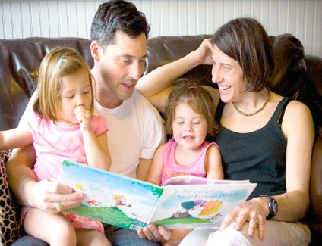
«Книга для детей – это, в самом деле, хорошая пища
– вкусная, питательная, светлая,
способствующая их духовному росту»

К.И. Чуковский

В дошкольном возрасте маленький читатель делает первые шаги в мир большой литературы. Проводниками для детей становятся родители и воспитатели. Часто ли мы задаем себе вопрос: « Что принесет книга ребенку? Чему научит? Что запечатлеет в его необъятной, открытой, уязвимой душе. Кто встретится на пути?» От взрослого в большей степени зависит и то, станет ли ребенок настоящим читателем или встреча с книгой в дошкольном детстве станет случайным, ничего не значащим эпизодом в его жизни.
Особое значение для читательской судьбы ребёнка имеет семейное чтение. Слушая чтение взрослого, рассматривая вместе с ним книжные иллюстрации, ребёнок активно думает, переживает за героев, предвосхищает события, устанавливает связи своего опыта с опытом других. Совместное чтение сближает взрослых и детей, стимулирует и наполняет содержанием редкие и радостные минуты духовного общения, воспитывает в ребёнке доброе и любящее сердце.
Традиции семейного чтения – очень важная часть в системе семейного воспитания. И не надо думать, что она уйдёт в прошлое потому, что есть телевизор, компьютер и прочие источники информации. Семейное чтение – это не способ получить информацию, это важнейший и лучший способ общения и ненавязчивого воспитания, которое и есть самое действенное. Родители через семейное чтение помогают привить интерес к чтению у детей.
Есть семьи, где не существует проблемы, как привить интерес к чтению.
В таких семьях существует традиция семейного чтения, когда изо дня в день, сколько помнит себя ребенок, в семье читают вслух книгу, интересную для всей семьи. Когда ребенок подрастает, то тоже включается в этот процесс. В таких семьях ребенок с самого раннего возраста видит, как почитается в семье книга, чувствует уважение членов семьи к читательскому интересу каждого; поэтому любовь к чтению у него проявляется как естественная необходимость, как потребность в пище и сне. Если же этого нет в семье, то не поздно еще начать, хотя для этого потребуется немало сил и терпения
Как организовать домашнее чтение
Подготовить ребёнка к встрече с новой книгой или побеседовать об уже прочитанной сказке или истории (возвращаясь из детского сада, занимаясь домашними делами и т. д.).
В режиме дня необходимо выделить определённое время, чтобы к этому часу малыш настраивался на восприятие книги.
Чтение должно проходить в спокойной обстановке, когда ничто не отвлекает ребёнка, и окружающие относятся к его занятиям «уважительно».
Полутора - двухгодовалый ребёнок может быть сосредоточен на книге 1-2 минуты, детям постарше читают не более 15-20 минут, потому что затем их внимание рассеивается. Речь идёт об активном общении с книгой. Пусть малыш повторяет за вами слова, отвечает на вопросы, рассматривает иллюстрации.
Пассивно ребёнок может слушать намного дольше (он то отключается, то слушает вновь). Помните: ребёнок не может быть всё время пассивным слушателем, поэтому во время чтения надо активизировать его внимание.
Проводить чтения-беседы «Вопрос ответ»; вместе (хором) рассказывать сказки.Беседа-чтение проходит интереснее, если ребенок попеременно - то отвечает, то сам задаёт вопросы.
Следует помнить детскую любовь к повторным чтениям, чтобы вновь и с большей силой пережить радостное волнение. Повторные чтения тренируют память и развивают речь. После многократных чтений ребёнок запомнит книгу и сможет проявить самостоятельность: читать наизусть стихи, пересказывать рассказы и сказки, делать к ним рисунки. Любящие родители – первые слушатели и собеседники своих детей.
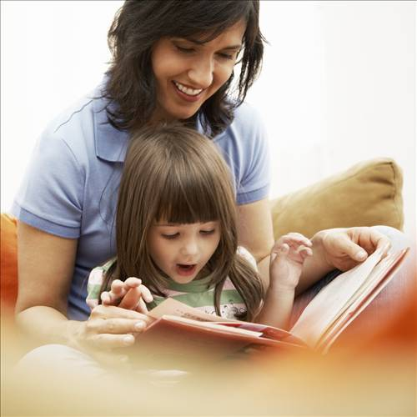
Литературные произведения большого объема можно читать в течение нескольких дней. Перед тем как продолжить чтение, предложите ребенку вспомнить, на чём вы остановились в прошлый раз, что происходило с героями книги до этого момента, задайте вопросы, направленные на то, чтобы ребенок вспомнил прочитанный ранее текст.
Когда ребёнок научится читать, читайте вместе с ним. Одну строчку читает он, другую строчку мама или папа, подсказывайте слова, где ребёнок запинается и вообще вдвоём читать веселее.
Вместе с ребенком постараться выбрать красочную, с крупным шрифтом книгу, которая соответствовала бы интересам ребенка, чтобы он смог прочитать ее легко, не запинаясь, и получить от этого удовольствие. Почувствовать успех. Это книги с небольшим текстом и большими буквами. Слабо читающие дети любят стихи, комиксы — стихи легче читать, а в комиксах много картинок и мало текста.
Обстановка ритуала семейного чтения усиливает восприятие (вечер, затемненная комната, настольная лампа). Полумрак настраивает на сказочный, фантастический лад.
Время, отданное ритуалу семейного чтения, сблизит родителей и детей, разбудит желание наблюдать, мыслить, размышлять, чувствовать и сопереживать. Ну как, к примеру, объяснить ребенку необходимость просить прощения после совершенного необдуманного поступка или сказанного им обидного слова в адрес бабушки, которая о нем заботится? Беседа, выговор, увещевание?
А не лучше ли прочитать сказку духовно-нравственного содержания, например эту: «Как так: нет сердца?»
После чтения сказок у младших членов семьи появляется предмет для разговора, желание спросить у старших о значении старинного выражения, слова, о событии или явлении, имевшим место в содержании сказки. А у старших членов семьи возникает повод для пояснения, дополнения, заинтересованного разговора с ребенком о прошлом.
Чтение сказки может произвести на ребенка большое впечатление, и в этом случае потребуется игра-драматизация. Ребенок начинает разыгрывать сценки из сказки, одевать кукол в одежду героев. Вот почему многие сказки написаны автором в двух вариантах. Вариант сценария для кукольного или иного представления поддерживает интерес детей к сказке, а родители могут принять участие в игре-драматизации, взяв на себя роль одного из героев, помочь сделать кукол.
Необязательно готовить персонажей сказки для театра «бибабо», где кукла перчаткой надевается на руку. Можно сделать героев сказки из картона, бумаги, слепить из глины. Могут пригодиться стаканчики, бутылочки из-под йогурта, надо только наклеить снаружи картинку с изображением героя. Не умеете рисовать – сделайте театр вязаных игрушек. Не умеете вязать – пусть героями сказок станут старые флаконы из-под одеколона, духов.
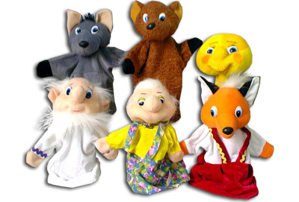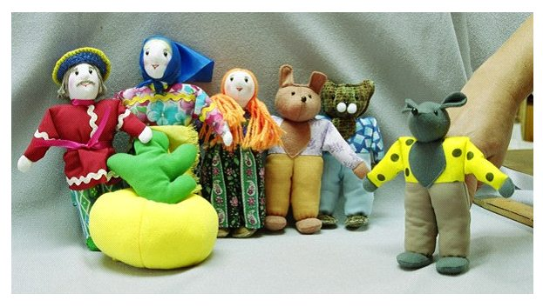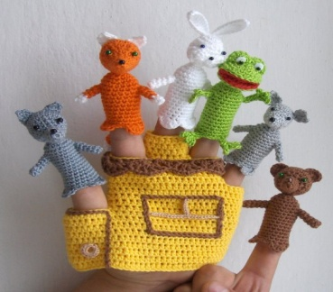
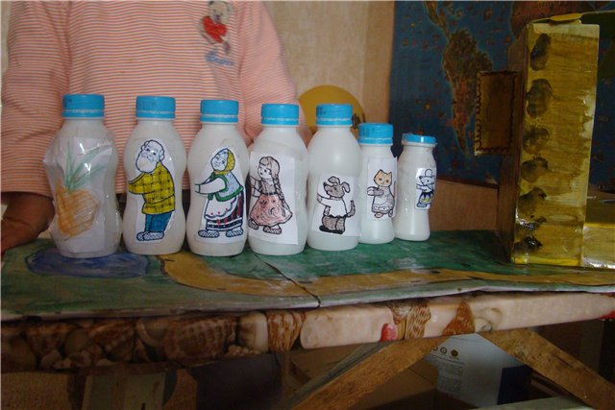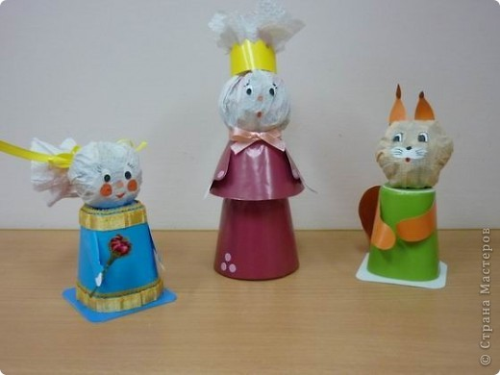
Можно вместе с ребенком сделать декорации подземного или подводного царства, оформить при помощи пластилина на фанерном листе поле, луг, лес.
Игра-драматизация по сюжету полюбившейся сказки позволит ребёнку «примерить на себя» образ персонажа, испытать чувства радости, потери, огорчения, вины, удовлетворения от взаимопомощи. Это раздвигает границы жизненного опыта, упражняет в проявлении чувств, учит добру и справедливости.
Подсказки для родителей («да» и «нет»).
Да
- Как можно чаще читайте своим детям сказку на ночь или рассказ каждый день (вечером).
- Читайте вместе со своим ребенком 10 минут (попеременно по одному предложению, абзацу, странице).
- Читайте сами, показывая пример своему ребенку.
- Разрешайте ребенку самому выбирать книги для чтения.
- Поощряйте его желание подержать, полистать книгу, «поиграть» с ней.
- Позаботьтесь о том, чтобы у ребенка дома было много красочных книг.
- Посещайте с ребенком регулярно книжный магазин или библиотеку.
- Дарите ребенку книги.
- Сделайте чтение приятным времяпрепровождением.
- Всегда хвалите ребёнка, если он читает.
Нет
- Не заставляйте читать насильно.
- Не выбирайте книги для ребёнка, пока он вас об этом не попросит.
- Не заставляйте читать слишком трудные книги.
- Не проявляйте излишней озабоченности, если вам кажется, что у ребенка не слишком быстрые успехи в чтении.
- Не критикуйте ребенка, если он старается читать. Поощряйте, поддерживайте – и улучшение наступит быстрее.
- Не сравнивайте уровень чтения ребенка с уровнем его братьев, сестер, других детей.
- Не прекращайте чтения детям вслух. Как только они научатся читать сами.
- Никогда не отговаривайте ребенка от чтения – читать что-то лучше, чем ничего не читать
Перед чтением книги:
- Рассмотрите обложку книги, обменяйтесь мнениями о картинках на обложке.
- Прочитайте название книги. Что говорит заголовок? Как ваш ребенок думает, о чем эта книга?
- Объясните, что все книги пишутся писателями, которых еще называют авторами, а иллюстрируются – художниками. Найдите вместе их имена в книге.
- Чтение начинайте с рассматривания картинок и разговора о них.
- Постарайтесь воодушевить ребенка на сочинение собственного рассказа по картинкам.
- Читая книгу, обратите внимание ребенка на то, что при этом глаза ваши движутся вдоль строк слева направо.
- А ещё попробуйте подсказать ему удивительное свойство рисунка дополнять и развивать рассказ писателя.
- Наслаждайтесь чтением сами и выработайте у детей отношение к чтению как к удовольствию.
- Читайте детям вслух с самого раннего возраста.
- Устройте с детьми поход в библиотеку и учите их пользоваться ее фондами.
- Показывайте, что вы цените чтение: покупайте книги, дарите их сами и получайте в качестве подарков.
- Подпишитесь на детские журналы для ребёнка с учетом его интересов и увлечений.
- На видном месте дома повесьте список, где будет отражен прогресс ребенка в чтении (сколько книг, прочитано и за какой срок).
- Играйте в настольные игры, которые предполагаю чтение.
- В доме должна быть детская библиотека.
- Устраивайте детям маскарад и предлагайте наряжаться в костюмы любимых героев.
- Покупайте детям детские энциклопедии.
- Пусть дома всегда будут журналы, сборники рассказов для детей и взрослых, газеты.
- Поощряйте чтение детей вслух, когда это только возможно, чтобы развивать их навык и уверенность в себе.
- Читайте вместе с детьми перед тем, как уложить ребенка спать.
Провести семинары-практикумы, консультации для родителей с целью повышения педагогической компетенции в воспитании грамотного читателя.

